Arquitectura de un Personal Learning Environment para un entorno universitario
Jesús Romo Uriarte¹
Javier Portillo Berasaluce¹
Manuel Benito Gómez²
Oskar Casquero Oyarzabal¹

¹ Departamento de Ingeniería de Sistemas y Automática

² Métodos de Investigación y Diagnóstico en Educación

Universidad del País Vasco/Euskal Herriko Unibertsitatea, Bilbao, España

jesus.romo@ehu.es javier.portillo@ehu.es manuel.benito@ehu.es oskar.casquero@ehu.es

Abstract — En el artículo “Arquitectura de un Personal Learning Environment para un entorno universitario” se explica el interés de la utilización de un PLE (Personal Learning Environment) como base para la construcción de una red social. En este trabajo se pasa a revisar la arquitectura y las características de ese PLE para que pueda cumplir con el cometido asignado..

I. Qué se pretende
Diseñar una arquitectura software adecuada para generar y mantener Redes Sociales. Es decir, dar soporte, de forma personalizada, a la actividad diaria de cada miembro de la UPV/EHU y generar contenidos, compartirlos, enriquecerlos y difundirlos entre usuarios de ámbitos concretos. Una red estará viva mientras la información se renueve y fluya, por eso pretendemos introducir el intercambio de información en la rutina diaria de trabajo/ocio de cada usuario
Integrar los servicios telemáticos actuales y futuros de la UPV/EHU (GAUR, IKERTU, BILDU, BILATU, portal empleado, Moodle, eKASI, webs corporativas,…); así como servicios externos (Google Docs, Gmail, etc).
Integrar aplicaciones sociales que ya usamos (Flickr, Facebook, MySpace, YouTube, Delicious, etc).
Ofrecer a cada miembro de la institución una puerta única y personal para acceder (cómo y cuando quiera) a los datos, servicios o personas de su interés en la UPV/EHU. Extender este ofrecimiento al conjunto de la sociedad

II. Cómo conseguirlo
Son tres las claves que hay que considerar a la hora del diseño de una solución para la creación y mantenimiento de Redes Sociales universitarias:
- La información compartida socialmente tiene al individuo (PERSONAL) como principio y fin de un flujo cíclico.
- Sobre enseñanza/aprendizaje (LEARNING):
- Life-long learning, formación continua
- Aprendizaje basado en competencias (saber hacer)
- Participación activa de todo usuario (lector/escritor)
- Gran variedad de necesidades/preferencias para que cada persona pueda realizar su actividad diaria, lo cual nos lleva a la tercera palabra clave (ENVIRONMENT) entendido como un entorno flexible
La respuesta que aúna esas tres claves es el PLE (PERSONAL LEARNING ENVIRONMENT) y sobre su arquitectura nos extenderemos en los siguientes puntos.
La descripción del PLE se hará desde la óptica de la Universidad del País Vasco/Euskal Herriko Unibertsitatea (en adelante UPV/EHU) pero las aportaciones son inmediatamente trasladables a otras instituciones universitarias. Partamos por afirmar que la construcción de una red social basada en PLE no es una tarea difícil, pero sí supone un cambio de mentalidad en la concepción y desarrollo de algunos servicios informáticos de la UPV/EHU. Hasta ahora se han llevado a cabo dos aproximaciones en cuanto a la manera de ofrecer servicios telemáticos a los usuarios:
- Ofrecer servicios independientes (GAUR, IKERTU, consigna, bilatu, bildu, etc), cada uno de ellos con su propio punto de acceso e interfaz especializado para ese servicio.
- Ofrecer un punto de acceso único (portal http://www.ehu.es) para todos los servicios, pero también para todos los usuarios.
Esas dos estrategias funcionan pero son estrategias que se revelan como insatisfactorias para un intercambio fluido de la información y una interrelación estrecha entre los distintos agentes universitarios.

III. Nuevos tipos de acceso a la información y a los servicios
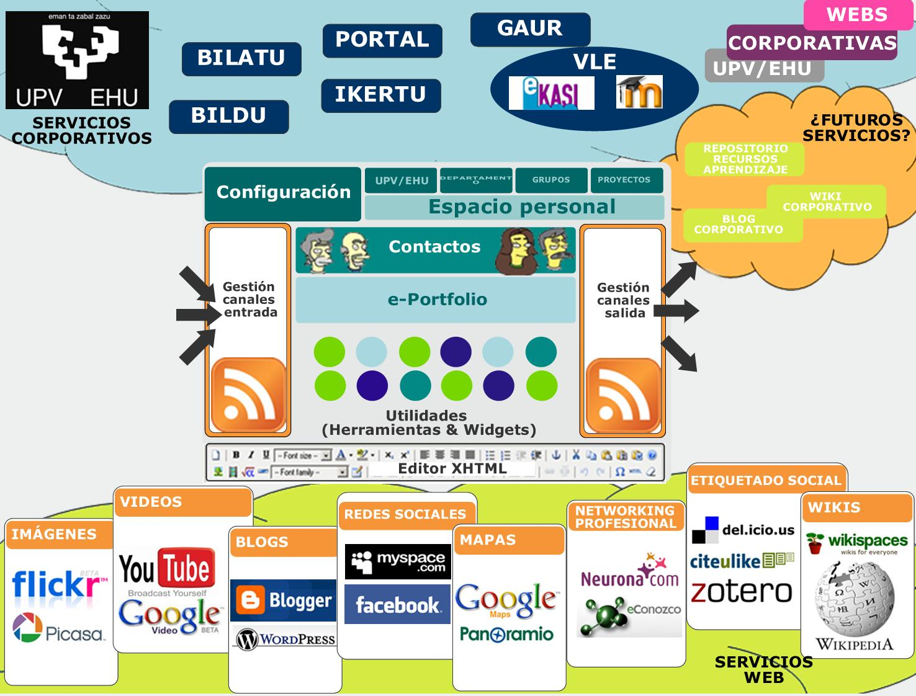
Fig. 1. El Personal Learning Environment como nexo entre los servicios internos y externos de la UPV/EHU
Entendemos que la tendencia actual en internet pasa por añadir una nueva forma de acceso, que debe convivir con las anteriores porque todas ellas son necesarias. Se trataría de generar punto de acceso unificado (para todos los servicios ofrecidos por la UPV/EHU) y personalizado (para las necesidades de cada usuario). Metafóricamente, se propone permitir que cada usuario tenga una sola puerta de acceso a todo lo que la Universidad le ofrece, pero que esa puerta sea única por estar especialmente adaptada a las necesidades de ese usuario. Será el propio usuario quien decida qué servicios e informaciones son las que más le interesan, de forma que no tomen esas decisiones por él, ni la institución ni el webmaster del portal.
Esta nueva aproximación pasa por el uso generalizado de los canales de sindicación y de protocolos básicos de acceso a los servicios de forma desacoplada. Si el conjunto de servicios informáticos ya implementados en la actualidad ofrecen, además del interfaz tradicional, la posibilidad de sindicarse a sus contenidos vía RSS, ya dispondríamos de toda la flexibilidad necesaria para que el PLE de cualquier usuario agregara sólo las informaciones de interés para esa persona. Además, cada PLE pasaría a constituirse en otra fuente de canales de información a los que subscribirse porque el entorno gestiona tanto canales de entrada como de salida. Por otra parte, para realizar desde el PLE operaciones más complejas que la mera transmisión de información contra los servicios de la UPV/EHU ya establecidos, bastaría con que dichos servicios ofrecieran un API REST. En definitiva, sin profundizar en mayores detalles técnicos entendemos totalmente viable y poco costosa esta añadidura a los servicios existentes para ofrecer una experiencia de usuario más satisfactoria y potenciar la generación de redes sociales.
La anterior imagen (Figura 1) pretende ilustrar la flexibilidad del nuevo escenario que se plantea, con el PLE como elemento decisivo que permite al usuario convertirse en el protagonista que toma decisiones respecto de las informaciones y servicios (tanto internos como externos a la UPV/EHU) que utiliza en su día a día, de las personas con las que colabora y de los recursos que se generan de estas interacciones.
La imagen evidencia, por un lado, la estructura interna del PLE (que a continuación se explicará en detalle), y también muestra la relación del PLE con los datos y servicios de Internet. Respecto a los datos y servicios telemáticos se han hecho dos agrupaciones:
- Datos y servicios de la UPV/EHU (simbolizados por la nube situada en la parte superior del boceto).
- Datos y servicios externos a la UPV/EHU (representados por la nube situada en la parte inferior del boceto).
Es obvio que esta clasificación de datos y servicios internos a la UPV/EHU en contraposición a los datos y servicios externos a la UPV/EHU cobrará relevancia a la hora de obtener el grafo social de los miembros de la comunidad universitaria.

VI. Estructura interna del PLE
Tal como puede apreciarse en la imagen anterior, internamente se diferencian 6 módulos en el PLE:
  - Gestor de canales de entrada y salida. El PLE se encarga de traer periódicamente la información proveniente de todos los canales de entrada (a los que está subscrito el usuario) y de publicar la información necesaria en los canales de salida (generados por el usuario). Esta gestión se realizará de acuerdo a las directrices que le vienen dadas por el módulo configurador. Es decir, desde el módulo configurador se indicará cuándo hay que dar de alta o de baja un canal, cuándo crear un canal (publico ó privado), qué grupo de usuarios tienen permitido el acceso a un determinado canal de salida, bajo qué tipo de licencia se publican contenidos en cada canal, etc.
  - Editor XHTML. Basta con un único editor para todos los contenidos que se generan desde el PLE. Como tanto la información de partida para generar nuevos contenidos como la generada con el editor es susceptible de 'vivir' en la red, XHTML debe ser el formato en el que se exprese. Tras la edición, el usuario puede publicar el resultado en un servicio interno de la UPV/EHU, en un servicio externo, guardar en el disco duro virtual, guardar en su sistema de archivo local, enviarlo a un grupo concreto de usuarios a través de un canal de salida, etc.
  - Módulo Configurador. Por defecto o 'de fábrica' el PLE viene configurado con un conjunto de herramientas, contactos, servicios y canales adecuados para el perfil del usuario (la institución conoce su perfil, las asignaturas que imparte, la investigación que realiza, el curso en el que está matriculado, etc). En una segunda instancia, el profesor de una asignatura podrá sugerir ciertas herramientas y canales de información adecuados para la formación en esa materia, y estos recursos se añadirán automáticamente a los PLEs de los alumnos. También un director de departamento o el IP de un grupo de investigación podrán sugerir recursos a los miembros de éste, etc. A partir de ese momento, es el usuario quien tiene la última palabra sobre cuáles de estas herramientas, contactos, servicios y canales aceptar o rechazar, además de añadir cualesquiera otros. Además de esta labor fundamental de configuración, desde este módulo también se tomarán deciciones como:
- añadir o eliminar canales de información de entrada y de salida
- gestionar el tipo de licencia Creative Commons bajo la cual quieren compartirse los contenidos que genere en el PLE. Este tipo de licencia podrá modificarse para cada canal de salida, o incluso para cada contenido individual.
- gestionar los permisos que otorga a diferentes grupos de usuarios para que puedan subscribirse a los contenidos que publica
- activar o desactivar el uso de herramientas particulares
  - Gestor de contactos. Gestión de los perfiles de personas de contacto. El conjunto de personas con las que nos relacionamos está en constante cambio, por ello, automáticamente la propia organización añadirá contactos a nuestro PLE (listas de alumnos de GAUR, miembros del departamento, miembros de proyectos,...) pero el usuario en última instancia los gestiona (crear, borrar y modificar contactos, así como agruparlos). Las agrupaciones de usuarios que se creen serán muy importantes para los servicios de red social y para ligar a estos grupos la publicación de canales.
  - e-Portfolio. Tratándose el PLE de un Entorno Personal de Aprendizaje, el recorrido de aprendizaje que el usuario va llevando a cabo tiene que reflejarse de alguna manera. El e-Portfolio será el módulo que se encargue de "recoger automáticamente" toda esta trayectoria. Todas las aportaciones realizadas por el usuario a través de los canales de salida, se verán reflejadas aquí y serán estructuradas atendiendo a diferentes criterios: competencias adquiridas, cursos reglados superados, calificaciones, cursos no reglados, aportaciones a blogs y wikis, publicaciones, trabajos de clase,... Este módulo (que se coordinará con IKERTU online) será capaz de generar diferentes tipos de resultados: Curriculum vitae de diferentes tipos y en diferentes idiomas; página web personal, blog personal,... De este modo, el PLE almacena automáticamente "fotos actualizadas" de nuestra actividad que permiten presentar, sin ningún esfuerzo adicional, nuestro perfil, capacidades y trayectoria a cualquier tipo de oferta de trabajo, proyecto de investigación, etc.
  - Utilidades (widgets y herramientas). Los widgets son pequeñas utilidades que permiten ligar el PLE a un servicio externo al mismo al que se accede vía internet, mientras que las herramientas ofrecen todas sus funcionalidades tanto en estado online como offline. El PLE se convierte en un contenedor para este tipo de utilidades de forma que el usuario pueda activar o desactivar las que desee en función de sus gustos y necesidades. A continuación, se incluye una lista de posibles widgets y herramientas:

V. Conclusión: del PLE a la Red Social
Cada individuo se relaciona con sus contactos y conocidos, de manera cada individua cuenta con su propio “grafo social”, donde cada persona es un nodo y cada relación una línea.
Lo habitual es que un individuo pertenezca a varias redes (Figura 2), pues sus intereses son múltiples. Si la interacción en cada una de las redes se realizara en un sitio web diferente, el usuario no podría consultar todas sus redes por la incomodidad que supone, primero conocer la existencia de novedades y segundo visitar cada uno de los sitios web mediante el ingreso de los datos de acceso pertinentes.
Sólo un software personalizado (PLE) se puede ajustar al grafo social del usuario y permitirle participar en todas a la vez. Es decir el PLE permite a cada usuario gestionar su relación con todas las redes sociales a las que pertenece.
De manera que si el PLE se relaciona con los PLEs de los contactos de un individuo, se organiza una topología de red que se superpone y sustituye a la red social.
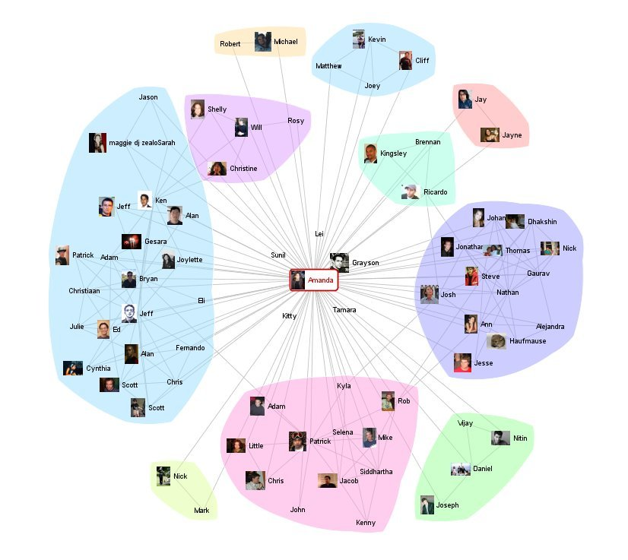
Fig. 2. La interacción en múltiples webs (cada una representando a una red social) sustituidas por la única interacción en el Personal Learning Environment que conecta al resto de webs

Agradecimientos
Algunos de los planteamientos expuestos en éste trabajo así como el conocimiento sobre la mayoría de las herramientas mencionadas son fruto de los proyectos de investigación:
- EHU06/86 (subvencionado por la Universidad del País Vasco/Euskal Herriko Unibertsitatea)
- EJIE07/06 (trabajo de investigación subvencionado por el Gobierno Vasco/Eusko Jaurlaritza)
Los autores de este artículo manifiestan también su reconocimiento al Consejo Social de la UPV/EHU que con la convocatoria del Concurso de Ideas para la Creación de una Red Social de la UPV/EHU nos ha dado la oportunidad de explicitar nuestra visión sobre los PLE (http://gizartekontseilua.com/2008/02/28/entrega-de-premios-del-concurso-de-ideas-para-la-creacion-de-una-red-social-de-la-upvehu/).

Referencias
[1] Gogoulou, A., Gouli, E., Grigoriadou, M., Samarakou, M., & Chinou, D., “A Web-based Educational Setting Supporting Individualized Learning, Collaborative Learning and Assessment” Educational Technology & Society, nº. 10 (4), pp. 242-257. 2007.
[2] Portillo, J., Benito, M., Romo, J., Casquero, O., Ovelar, R. and Tejedor, B., “Construcción y desarrollo de Redes Sociales mediante PLEs” Contest awards of the SocialCouncil of the University of the Basque Country for the creation of Social Networks, January, 2008. Retrieved August 31, 2008, from http://giel.ehu.es/02index.html
[3] Mott, J., “Open Learning Networks”. Retrieved August 31, 2008, from http://www.jonmott.com/blog/?p=15
[4] Wilson S., Liber O., Johnson M., Beauvoir P., Sharples P. and MilliganMott C., “Personal Learning Environments: challenging the dominant design of educational systems” TENC: publications and preprints. Retrieved May 1, 2008, from http://hdl.handle.net/1820/727, September 2006.
[5] Attwell, G., “Personal Learning Environments - the future of eLearning?” eLearning Papers, vol. 2, nº 1. Retrieved May 1, 2008, from http://www.elearningpapers.eu/index.php?page=doc&vol=2&doc_id=8553&doclng=6. January 2007.
[6] Severance, C., “The coming functionality mashups in Personal Learning Enviroments” Retrieved May 1, 2008, from http://www-personal.umich.edu/~csev/papers/2007/FunctionalityMashups_ver06.doc, May 2007.
[7] Seragan, T. “Collective intelligence” O’Reilly. 2008.

